Задания 7-8 классы
- Луна взошла над горизонтом в 21-00. Каково время ее восхода на следующий день?
- На рисунке изображены известные вам созвездия. Перечислите их. Оцените широту пункта наблюдения для этого рисунка.

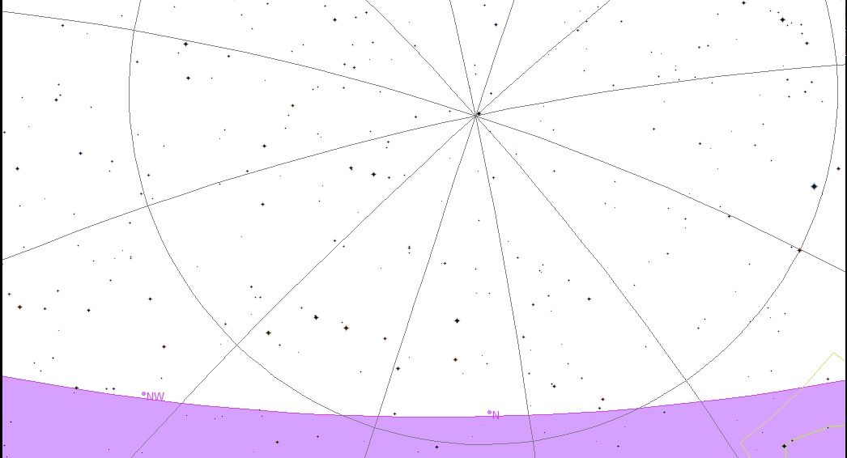

- 1 морская миля (1852 м) точно соответствует изменению географической широты на 1′. Каков диаметр Земли?
- Видимые с Земли угловые размеры Солнца и Луны одинаковы. Однако Солнце находится примерно в 400 раз дальше от Земли, чем Луна. Исходя из этих данных, найдите, во сколько раз объем Солнца больше объема Луны?
- На какой максимальной высоте над горизонтом может наблюдаться Луна на Северном полюсе?
- Сколько времени (в годах) надо затратить космическому кораблю, летящему со скоростью 50 км/с, чтобы достичь ближайшей к Солнцу звезды Проксима Центавра, параллакс которой 0.76"?

